Использование органоминеральной добавки для экономии цемента

Е.А. Шляхова, А.А. Руденко
Донской государственный технический университет, Ростов-на-Дону

Аннотация: Высокая стоимость и дефицит цемента на строительном рынке Российской Федерации обусловливает необходимость поиска путей его экономии. Одним из способов снижения расхода цемента является применение в бетонных смесях органоминеральных добавок (ОМД). С использованием методов теории планирования эксперимента разработаны составы органоминеральной добавки с учетом тонкости помола минерального компонента и дозировки суперпластификатора. Установлено, что использование предлагаемой органоминеральной добавки позволит экономить от 15 до 30% цемента без потери бетоном прочности.
Ключевые слова: экономия цемента, суперпластификатор, минеральный компонент, органоминеральная добавка, прочность бетона, планирование эксперимента

Актуальность проблемы экономии цемента в производстве бетона и железобетона обусловлена сложившейся конъюнктурой на цементном рынке страны. В 1980 г. в России было произведено 124 млн. тонн цемента, в 1990 г. - 86 млн. тонн цемента. Цементная промышленность была создана за годы советской власти, и до 2015 г в Российской Федерации не было построено ни одного цементного завода. В 2016 г объем производства цемента составил 55 млн. тонн, при этом существующие мощности цементной промышленности в стране практически достигли своего максимума. Строительство новых цементных заводов требует очень больших инвестиций: в строительство одного завода требуется в течение 3 лет вложить порядка 7 млрд. руб. при сроке окупаемости 5-7 лет.
Проблему дефицита цемента не может кардинально решить его импорт, так как в Российской Федерации отсутствуют специальные терминалы - нет ни одного порта, где можно переваливать насыпной цемент. Порты принимают только тару массой 1,5-2 тонны, поэтому для погрузочно-разгрузочных работ необходимо использовать подъемные краны, что очень замедляет и удорожает работы. Кроме того, проблемы импорта цемента осложняются также тем, что суда имеют сравнительно небольшую грузоподъемность, а припортовые железнодорожные станции перегружены, подвижной состав в дефиците. Все это ограничивает объем годового импорта цемента двумя-тремя млн. тонн, что на порядок меньше создавшегося дефицита. Результатом сложившегося положения является то, что цена цемента в нашей стране одна из самых высоких в мире.
Вопросы всемерной экономии цемента актуальны не только с экономической, но и с экологической точки зрения. В производстве цемента расходуется примерно 5% энергии, затрачиваемой в мировом промышленном производстве. При этом изготовление каждой тонны цемента сопровождается выбросом в атмосферу от 0,5 до 1 тонны углекислоты [1-3].
Таким образом, изыскание эффективных способов экономии цемента в производстве основного материала в современном строительстве – бетона и железобетона способствует решению вопросов энергосбережения и улучшения экологического состояния окружающей среды. Сокращение потребности в производстве цемента по традиционным технологиям способствует уменьшению антропогенных выбросов парниковых газов, угрожающих глобальным потеплением климата на Земле со всеми негативными последствиями [1,4].
Одним из перспективных направлений совершенствования технологии бетона, обеспечивающих возможность существенной экономии цемента, является развитие производства бетонов нового поколения, которое называют высококачественными или высокофункциональными бетонами.
Обязательным элементом технологии таких бетонов является введение в их состав реакционноспособных порошкообразных минеральных компонентов в сочетании с органическими модификаторами [5-7].
Комплексные добавки в бетонную смесь, получаемые при объединении активных минеральных компонентов и органических модификаторов, называют органоминеральными добавками (ОМД) [5].
ОМД широко используются в зарубежной строительной практике уже более 25 лет. В настоящее время реализация концепции высокофункциональных бетонов, обеспечивающая существенную экономию цемента стала возможной благодаря появлению эффективных органических модификаторов – суперпластификаторов.
Минеральной составляющей известных органоминеральных добавок могут служить микрокремнезем, метакаолин, зола-уноса ТЭС и др. [5,7,8]. Благодаря синергизму действия, указанные минеральные ингредиенты и органические модификаторы в составе ОМД более эффективны, чем те же продукты, раздельно введенные в бетонную смесь.
Исходя из общетеоретических представлений, есть основания полагать, что измельченный доменный гранулированный шлак при достаточной его реакционной способности, зависящей от его химического состава и модуля основности, может служить весьма эффективным минеральным компонентом ОМД. Однако, из-за отсутствия единой количественной теории органоминеральных добавок, в каждом конкретном случае необходимо проведение экспериментальных исследований по выявлению возможности получения эффективных ОМД для экономии цемента.
С учетом изложенного, задачей данной работы являлось получение ОМД на основе доменного гранулированного шлака, для снижения расхода цемента в монолитном бетоне.
В качестве вяжущего в исходном составе бетона класса по прочности В25 с маркой по удобоукладываемости П4 использовали портландцемент ПЦ500 Д0 производства ОАО «Новоросцемент». Крупным заполнителем служил песчаниковый щебень фракции 5-20. Мелкий заполнитель – кварцевый песок с модулем крупности Мкр=1,3 месторождения Дугино Ростовской области. Для получения минерального компонента ОМД использовали доменный гранулированный шлак Магнитогорского металлургического комбината.
В качестве органической составляющей разрабатываемой ОМД применяли суперпластификатор производства ООО «СкайТрейд» St 2.1.
Поставленная задача решалась с использованием методов теории планирования эксперимента [9]. Оптимизируемой функцией отклика (у) была принята относительная прочность бетона в возрасте 28 суток нормального твердения по сравнению с прочностью бетона исходного состава без ОМД.
В качестве исследуемых факторов, определяющих прочность бетона с ОМД, приняты:
х₁ – доля расхода цемента, сокращаемого за счет введения в состав бетона соответствующего количества ОМД, %;
х₂ – удельная поверхность шлака, измельченного совместно с добавкой суперпластификатора, в количестве 1% от массы шлака.
Для получения математической модели искомой функции отклика использован симплексно-суммируемый план второго порядка на правильном шестиугольнике типа ССП-2 [10]. В результате реализации опытов по плану ССП-2 и соответствующей обработки экспериментальных данных, получена полиноминальная модель исследуемой функции отклика:
(1)
Для удобства интерпретации результатов, методами линейной алгебры [11] построен геометрический образ функции отклика (1), представленный на рис. 1.
Как видно из рис. 1, при помоле шлака до 3700 до 5500 см²/г (совместно с добавкой 1% суперпластификатора St 2.1), замена получаемой ОМД от 15 до 30% цемента обеспечивает получение бетона не уступающих по прочности исходному (заштрихованная область факторного пространства).
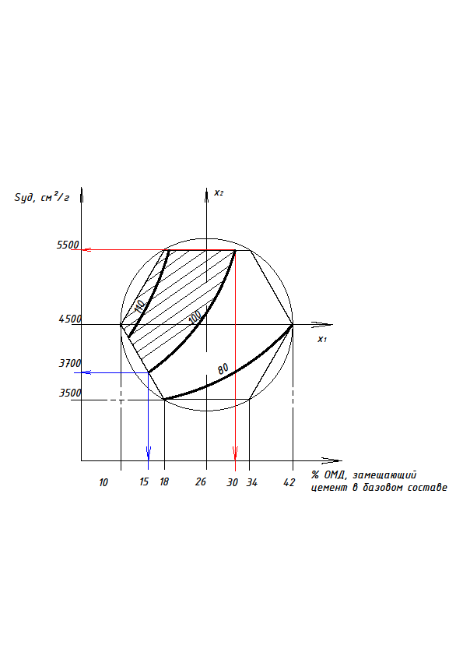
Рис.1 – Геометрический образ функции отклика
Литература
- Шляхова Е.А., Мартемьянова Ю.Н. Искусственные минеральные добавки для производства цементов // Науковедение, 2012, №4. URL: naukovedenie.ru/PDF/95trgsu412.pdf
- Корнеева Е.В., Павленко С.М. Бесцементное вяжущее из техногенных отходов для закладочных смесей // Сухие строительные смеси. - 2008. - №2. - С. 54-55.
- Hou P., Kawashima S. K. Wang Effects of colloidal nanosilica on rheological and mechanical properties of fly ash-cement mortar // Cement and Concrete Composites. 2013. Vol. 35. рр. 12-22.
- Middendorf, В. Nanoscience and nanotechnoiogy in cementitious materials // Cement International. 2006. №4. pp. 80 – 86.
- Строительные материалы / Несветаев Г.В., Безродный О.К., Жолобов А.Л., Зубехин А.П., Несветаев Г.В., Ткаченко Г.А., Шляхова Е.А., Юндин А.Н. и др.; под ред. Несветаева Г.В. - 4-е изд. - Ростов-на-Дону: Феникс, 2009. – 700 с.
- Кудрявцев П.Г., Фиговский О.Л. Нанокомпозитные органоминеральные гибридные материалы // Инженерный вестник Дона, 2014, №2 URL: ivdon.ru/magazine/archive/n2y2014/2476.
- Шляхова Е.А., Шляхов М.А. Патент РФ "Бетонная смесь" от 09.12.2016 № 2606147 // ФСИС. 10.01.2017 г. № Бюл. №1.
- Шляхова Е.А., Шляхов М.А. Новый способ приготовления мелкозернистых бетонных смесей // Инженерный вестник Дона, 2015, №4 URL: ivdon.ru/ru/magazine/archive/n4y2015/3377.
- Вознесенский В.А. Статистические методы планирования эксперимента в технико-экономических исследованиях. - М.: Финансы и статистика, 1981. - 263 с.
- Питерский А.М. Основы математического планирования эксперимента. - Новочеркасск: НГМА, 2012. - 164 с.
- Головина Л.И. Линейная алгебра и некоторые ее приложения. - М.: Наука, 1971. - 290 с.
References
1. Shlyakhova E.A., Martem'yanova Yu.N. Naukovedenie, 2012, №4. URL: naukovedenie.ru.PDF.95trgsu412.pdf.
2. Korneeva E.V., Pavlenko S.M. Sukhie stroitel'nye smesi. 2008. №2. pp 54-55.
3. Hou P., Kawashima S. K. Wang Cement and Concrete Composites. 2013. Vol. 35. рр. 12-22.
4. Middendorf, В. Cement International. 2006. №4. pp. 80 – 86.
5. Vasil'ev A.M. Osnovy tekhniki laboratornykh opredeleniy fizicheskikh svoystv grunta [Basic techniques of laboratory study of physical properties of soil]. M.:Stroyizdat, 1953. 246p.
6. Kudryavtsev P.G., Figovskiy O.L. Inženernyj vestnik Dona (Rus), 2014, №2. URL: ivdon.ru.magazine.archive.n2y2014.2476.
7. Shlyakhova E.A., Shlyakhov M.A. Patent RF "Betonnaya smes'" ot 09.12.2016 № 2606147. Federal'naya sluzhba po intellektual'noy sobstvennosti [Concrete mix]. 10.01.2017 g. № Byul.№1.
8. Shlyakhova E.A., Shlyakhov M.A. Inženernyj vestnik Dona (Rus), 2015, №4. URL: ivdon.ru.magazine.archive.n4y2015.3377.
9. Voznesenskiy V.A. Statisticheskie metody planirovaniya eksperimenta v tekhniko-ekonomicheskikh issledovaniyakh [Statistical methods of experiment planning in feasibility studies]. M.: Finansy i statistika, 1981. 263 р.
10. Piterskiy A.M. Osnovy matematicheskogo planirovaniya eksperimenta [Foundations of mathematical planning of experiment]. Novocherkassk: NGMA, 2012. 164 р.
11. Golovina L.I. Lineynaya algebra i nekotorye ee prilozheniya [Linear algebra and some of its applications]. M.: Nauka, 1971. 290 р.

